**Progrese semnificative în digitalizare!**

Președintele Autorității pentru Digitalizarea României, Dragoș-Cristian Vlad, prezent la reuniunea EU Chief Information Officers (CIO), în Polonia, alături de liderii transformării digitale din Uniunea Europeană, a prezentat ultimul raport Digital Decade care reflectă progresul transformării digitale din ultimii doi ani, în cadrul discuțiilor cheie la nivel înalt despre digitalizare.

“*Obiectivul fundamental al activității ADR este de a dezvolta servicii publice electronice și de a oferi cetățenilor posibilitatea de a interacționa 100% online cu statul român. Suntem determinați să folosim toate liniile de finanțare disponibile pentru a crește competențele digitale ale românilor şi vizăm peste 100.000 de cetățeni și 2.000 de IMM-uri instruite în următoarea perioadă*”, a declarat Dragoș Vlad.

În cadrul reuniunii liderilor europeni, s-au discutat aspecte strategice legate de digitalizare, IT&C și inovare în sectorul public, România anunțând și că, în ceea ce privește infrastructura de cloud, am trecut de la principiul de *cloud first* la conceptul de *cloud only*. Proiectul de Cloud Guvernamental avansează, urmărind să asigure o infrastructură securizată şi scalabilă pentru toate aplicațiile publice.

Președintele ADR a prezentat și raportul Comisiei Europene “Deceniul Digital 2024”, care evidențiază că România a înregistrat avansuri importante în digitalizarea IMM-urilor și a serviciilor publice. Aceste realizări sunt rezultatul valorificării fondurilor europene și naționale pentru digitalizare (de exemplu, 21,8% din PNRR dedicat proiectelor digitale) și a eforturilor strategice ale ADR.

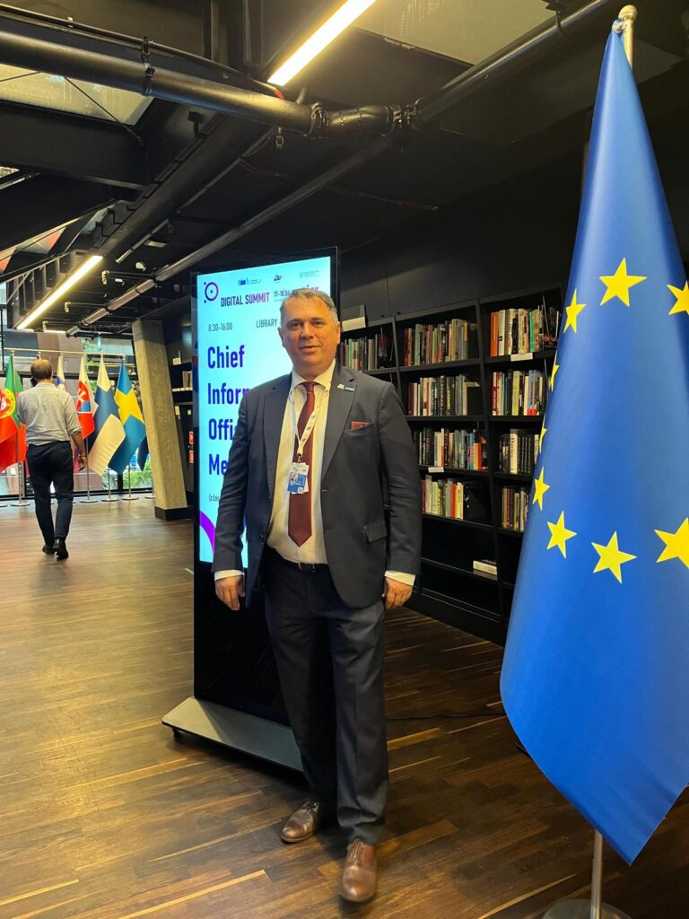

* În ceea ce privește componenta de e-guvernare, România a prezentat o creștere a scorului aferent digitalizării serviciilor publice esențiale de 20,2%. Creșterea înregistrată de România este semnificativ mai ridicată decât media de 3,6% la nivelul UE.
* În cazul furnizării online a serviciilor publice esențiale transfrontaliere creșterea înregistrată de România este de 45,1%, fiind, de asemenea, semnificativ mai ridicată decât media de 4,3% la nivelul Uniunii.
* Referitor la serviciile publice esențiale destinate exclusiv mediului de afaceri, România a înregistrat o creștere de 10,2% a scorului aferent serviciilor publice naționale și o creștere de 26% a scorului aferent serviciilor publice transfrontaliere destinate exclusiv mediului de afaceri, acesta din urmă fiind semnificativ mai ridicat decât media de 0,9% înregistrată la nivelul UE
* În paralel, mediul de afaceri a beneficiat de programe de sprijin pentru digitalizare. În 2024, 26,8% din IMM-uri aveau un nivel de bază de „intensitate digitală” – în creștere față de 22,2% anul anterior.
* Serviciile publice digitale au evoluat: ADR a extins oferta de servicii electronice accesibile online – de exemplu au fost lansate 34 de “evenimente de viață” digitale prin aplicația ROeID (servicii ale Ministerului de Interne, Registrului Comerțului, Ministerului de Externe ş.a.).

Totodată, ADR a publicat aplicații mobile guvernamentale pentru servicii-cheie ale statului, astfel încât cetățenii pot interacționa cu administrația de oriunde şi oricând. La baza digitalizării administrației stau platforme interoperabile strategice. ADR pune la dispoziție ROeID, sistemul național de autentificare digitală unică: “*România este capabilă să ofere o identitate electronică unică fiecărui cetățean prin ROeID. Astfel aducem serviciile publice la un click distanță de cetățeni*”, a subliniat președintele ADR.

În cadrul discuțiilor la vârf din cadrul reuniunii EU Chief Information Officers, ADR a anunțat etapele următoare ale transformării digitale a administrației românești: proiectele aflate acum în lucru vizează interoperabilitatea, arhitectura informațională a statului, serviciile de portofel digital, securitatea digitală sau utilizarea inteligenței artificiale în administrația publică.

**O nouă ediție TEZAUR**

Statul a lansat o nouă ediție de titluri de stat Tezaur care pot fi cumpărate online, între 7 aprilie – 7 mai 2025, prin platforma Ghișeul.ro. Titlurile de stat Tezaur din aprilie 2025 aduc dobânzi anuale de 6,60%, 7,30%, respectiv 7,60% pentru maturitățile de 1, 3 și 5 ani.

**ADR consolidează parteneriatele pentru digitalizare**

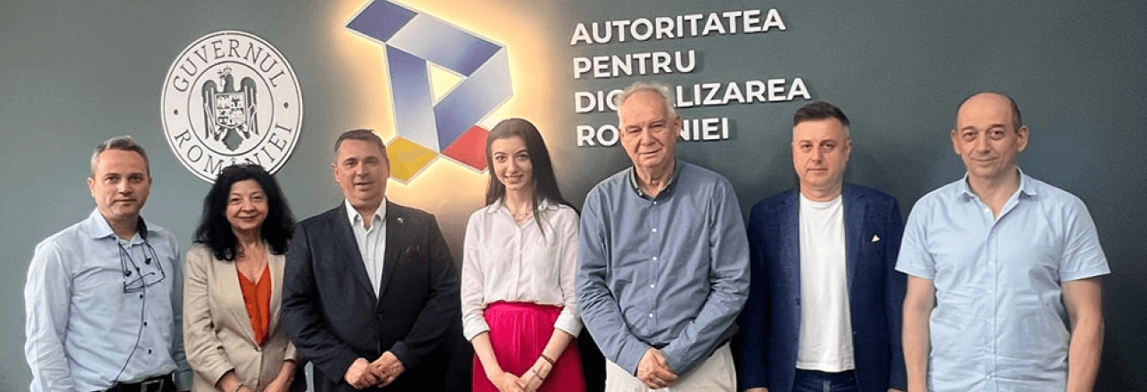

Autoritatea pentru Digitalizarea României continuă să extindă parteneriatele cu companiile românești și societatea civilă în vederea cooptării în Consiliul Național pentru Transformare Digitală (CNTD) a expertizei din industrie și societate.

           ADR a semnat protocoale de colaborare în vederea cooperării în domeniul transformării digitale cu TRANS SPED și Asociația Furnizorilor de Servicii de Certificare, obiectivul principal al acestor protocoale fiind accelerarea digitalizării în administrația publică, dar și în mediul privat.

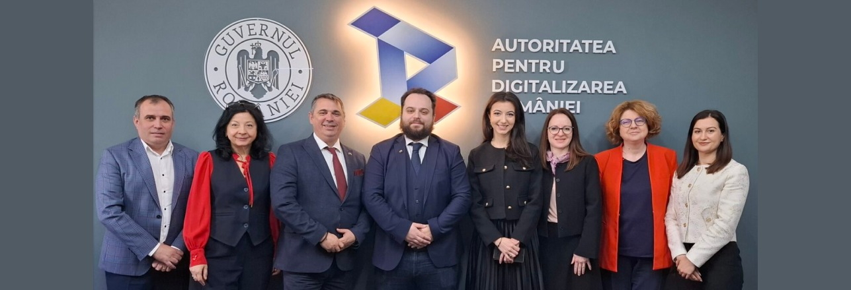

De asemenea, ADR a semnat un protocol cu Asociația Patronală a Industriei de Software și Servicii (ANIS) pentru a promova cooperarea în domeniul transformării digitale și a derula activități comune, precum și cu Clubul Fermierilor Români, în dorința de a eficientiza relațiile interinstituționale prin accelerarea digitalizării. Un alt protocol este semnat cu Societatea Capisizu și Asociații, iar prin intermediul său vor fi implementate o serie de proiecte inovative care vizează digitalizarea în contextul activităților juridice.

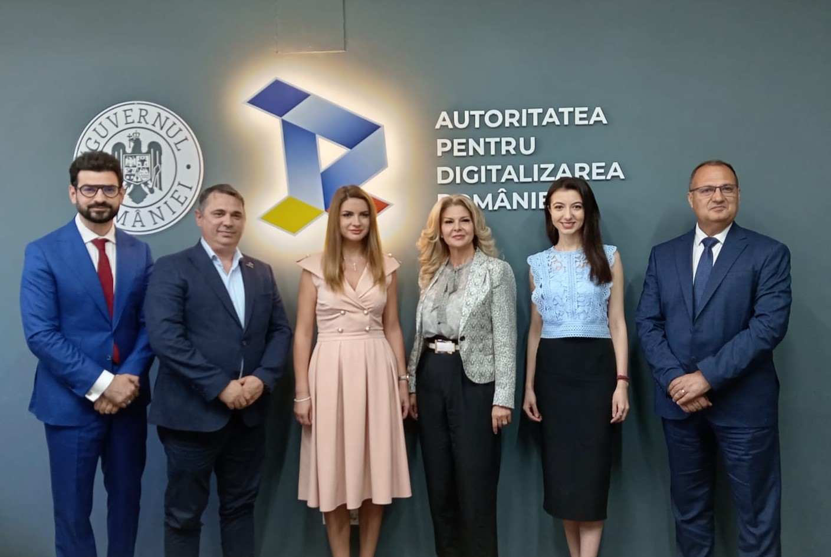

             România și-a asumat obiective digitale concrete pe care trebuie să le atingă în 2030, așa cum prevede programul “Calea către deceniul digital”. Transformarea digitală a fost structurată pe patru domenii ample:

1. Consolidarea competențelor digitale și a educației digitale
2. Infrastructuri digitale securizate și sustenabile
3. Transformarea digitală a întreprinderilor
4. Digitalizarea serviciilor publice

  Consiliul Naţional pentru Transformare Digitală este o structură participativă stat-privat-mediu academic pentru realizarea transformării digitale a României. CNTD are rolul de a facilita implicarea tuturor actorilor interesați — instituții publice, reprezentanți ai companiilor de profil, ai camerelor de comerț și industrie, ai partenerilor sociali, ai organizațiilor neguvernamentale ale mediului de afaceri din sectorul digital, ai mediului academic, reprezentanți ai instituțiilor de învățământ superior sau ai institutelor de cercetare cu activitate în domeniul digital — în dezbaterea propunerilor și a măsurilor care au scopul de a contribui la transformarea digitală a economiei și societății românești, în linia direcțiilor de acțiune europene.

**Noi rezultate în proiectul I19 – Competențe în tehnologii avansate pentru IMM-uri**

Autoritatea pentru Digitalizarea României a publicat lista actualizatǎ a IMM-urilor declarate eligibile în proiectul „Competențe în tehnologii avansate pentru IMM-uri”, aferent Investiției 19 din Planul Național de Redresare și Reziliență.

Conform procedurii, IMM-urile admise trebuie să înceapă procesul de înrolare a angajaților în platforma de e-learning, să selecteze cursurile de pregătire în tehnologii avansate și să inițieze procedura de semnare a contractului de sprijin tripartit, pe baza instrucțiunilor primite în notificarea de admitere.

Proiectul sprijină transformarea digitală a IMM-urilor prin consolidarea competențelor digitale ale angajaților lor și specializarea forței de muncă în domenii tehnologice avansate.

Rezultatele sunt accesibile și în platforma “Digital4All” – <https://digital4all.gov.ro/>.

De asemenea, ADR a lansat cursurile pe platforma de e-learning Digital4all (<https://digital4all.gov.ro/>), în proiectul „I19 – Competențe în tehnologii avansate pentru IMM-uri”, finanțat prin PNRR.

În paralel, a continuat evaluarea eligibilității solicitărilor și semnarea contractelor tripartite cu IMM-urile și partenerii de formare.



Cursanții au fost repartizați în grupe în funcție de cele nouă tehnologii avansate incluse în schema de ajutor de minimis: Additive Manufacturing, Automatizarea Proceselor Robotice, Big Data, Blockchain, Cloud Technologies, Cyber-Physical Systems, Internet of Things, Învățarea Automată, Inteligență Artificială.

Cei zece parteneri de formare, parteneri în proiect, pun la dispoziție angajaților IMM-urilor cursuri sincrone sau asincrone, care oferă un conținut practic și orientat spre rezultate imediate.

[**Bucharest Tech Week**](https://www.facebook.com/TechWeekRO?__cft__%5b0%5d=AZVqsC6xXUMyTCeXjttqpE5NQ_kCsYaEFvfCwlb30hNeA8vCAkWamAAQK4CCKv2VbiszVgISTWjUSQsaQRHnoSoQHMqXeDE67dVnOt3QXWHABnpFTwOsMx4mDP7Fwr3fHi2WkfVJdJzGnWyyWlPMRwGpQHwTiaJVOXTWgaEXCqQtBgPSSKXj-iB7SQzmgFyBnikQ5iblVRxAaPPuPB1t1iK1&__tn__=-%5dK-R)

Despre tehnologie a discutat vicepreședintele Andrei Niculae, alături de peste 200 de reprezentanți ai mediului privat, la [Bucharest Tech Week](https://www.facebook.com/TechWeekRO?__cft__%5b0%5d=AZVqsC6xXUMyTCeXjttqpE5NQ_kCsYaEFvfCwlb30hNeA8vCAkWamAAQK4CCKv2VbiszVgISTWjUSQsaQRHnoSoQHMqXeDE67dVnOt3QXWHABnpFTwOsMx4mDP7Fwr3fHi2WkfVJdJzGnWyyWlPMRwGpQHwTiaJVOXTWgaEXCqQtBgPSSKXj-iB7SQzmgFyBnikQ5iblVRxAaPPuPB1t1iK1&__tn__=-%5dK-R).

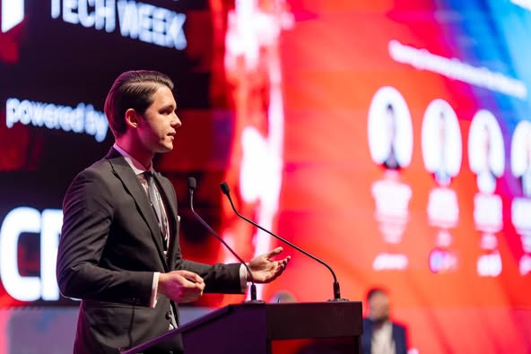

”Facem ca statul să respecte mai mult cetățenii și afacerile, construim un stat eficient, modern, care să-i merite pe toți antreprenorii care țin România în mișcare - un stat transformat digital!”, subliniază vicepreședintele ADR, Andrei Niculae.

**Peședintele ADR la ANIS INTERNATIONAL SUMMIT**

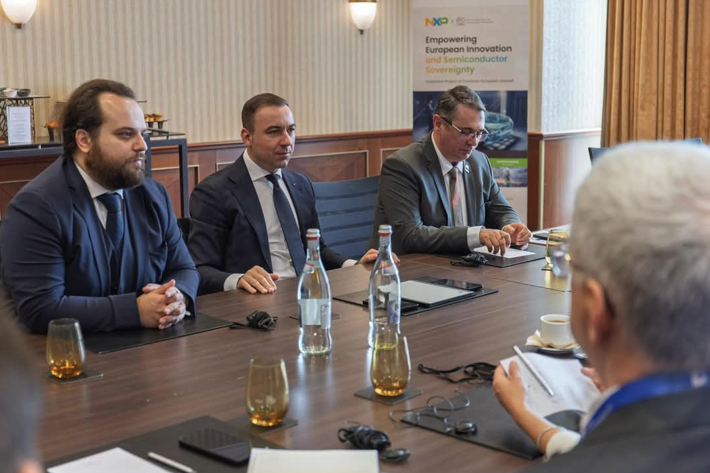

Dragoș-Cristian Vlad, președintele ADR:

”În cadrul evenimentului, am avut o discuție extrem de constructivă cu CEO NXP Semiconductors, Kurt Sievers, în care am subliniat importanța parteneriatului public-privat, a adoptării tehnologiilor inovative și a realizării instrumentelor digitale care ne aduc o plus valoare în activitate.”  
  
 Lucrăm constant pentru a realiza înainte de toate cadrul favorabil pentru inovație, care să încurajeze companiile din domeniul IT&C să contribuie la dezvoltarea soluțiilor digitale. Parteneriatele public-privat pot genera sinergii valoroase, care să conducă la proiecte concrete, capabile să îmbunătățească serviciile publice și să eficientizeze administrația.

**Apel deschis pentru centrele europene de inovare digitală (EDIHs)**



DIGITAL-2025-EDIH-EU-EEA-08-CONSOLIDATION-STEP

Consolidation of the network of European Digital Innovation Hubs (EDIHs with reinforced AI focus)

Comisia Europeană a deschis apelul dedicat susținerii Centrelor de inovare digitală (EDIH), finanțare destinată exclusiv consolidării rețelei europene de centre de inovare digitală, instituită prin Programul Europa Digitală.

În România toate cele 7 centre de inovare digitală operaționale, co-finanțate din Programul Europa Digitală și din Programul Creștere Inteligentă, Digitalizare și Instrumente Financiare (PCDIF), prin intermediul Autorității pentru Digitalizarea României, sunt eligibile pentru participare la apel.

Lista centrelor europe de inovare digitală din România, precum și mai multe detalii despre misiunea acestora pot fi consultate pe site-ul ADR: <https://www.adr.gov.ro/centrele-de-inovare-digitala-dih/>

EDIH-urile sprijină transformarea digitală a IMM-urilor și a organizațiilor din sectorul public din aria geografică în care activează, prin furnizarea a 4 tipuri de servicii: test before invest, training și dezvoltarea competențelor, sprijin în identificarea oportunităților de finanțare, networking și acces la ecosistemele de inovare.

Expertiza și infrastructura puse la dispoziție de către DIH-uri și partenerii acestora trebuie să acopere o gamă largă de nevoi de digitalizare, de la tehnologii de bază la tehnologii specializate, în special inteligența artificială.

<https://www.adr.gov.ro/centrele-de-inovare-digitala-dih/>

Informații detaliate cu privire la apel sunt disponibile pe portalul EU Funding & Tenders, accesând link-ul: <https://ec.europa.eu/info/funding-tenders/opportunities/portal/screen/home>.

Comisia Europeană a publicat programul de lucru pentru implementarea Programului Europa Digitală, aferent perioadei 2025-2027. În acest context, în perioada următoare vor fi lansate mai multe apeluri, care au ca obiectiv accelerarea procesului de transformare digitală în Uniunea Europeană:

* AI Continent (DIGITAL-2025-AI-08) – [5 topics](https://europa.eu/!KpQK6r)
* Accelerating the Best Use of Technologies (DIGITAL-2025-BESTUSE-08) – [2 topics](https://europa.eu/!49mGV3)
* Advanced Digital Skills (DIGITAL-2025-SKILLS-08) – [3 topics](https://europa.eu/!QHkBbY)

**Future Banking Scorecard**

Despre digitalizare și despre România următorilor ani a discutat vicepreședintele ADR, Andrei Niculae, la Future Banking Scorecard.



Vestea bună este că anul acesta identitatea digitală a românilor va căpăta o nouă dimensiune: cartea de identitate electronică. Alături de ROeID, sistemul Single Sign On al statului român, “buletinul” electronic oferit de colegii din Ministerului Afacerilor Interne va permite românilor să se autentifice mai ușor, mai rapid și mai sigur în relația cu statul.

Asta înseamnă servicii publice livrate mai eficient, mai mult timp liber câștigat!

**Peste 400 de IMM-uri eligibile în proiectul „I19 – Competențe în tehnologii avansate pentru IMM-uri”**

Autoritatea pentru Digitalizarea României a publicat în aprilie noi rezultate ale procesului de evaluare a eligibilității întreprinderilor mici și mijlocii (IMM-urilor) în proiectul „Competențe în tehnologii avansate pentru IMM-uri”, aferent Investiției 19 din Planul Național de Redresare și Reziliență (PNRR).

IMM-urile admise au început procesul de înrolare a angajaților în platforma de e-learning, au selectat cursurile de pregătire în tehnologii avansate și au inițiat procedura de semnare a contractului de sprijin tripartit, pe baza instrucțiunilor primite în notificarea de admitere.

În ceea ce privește IMM-urile respinse, facem precizarea că majoritatea acestora au fost declarate neeligibile, întrucât nu au depus documentele necesare pentru evaluare. Alte motive care au stat la baza respingerii solicitărilor includ: coduri CAEN exceptate de schema de ajutor de minimis, certificate de atestare fiscală care indicau datorii la bugetul de stat sau local, lipsa răspunsurilor la solicitările de clarificări.

Proiectul sprijină transformarea digitală a IMM-urilor prin consolidarea competențelor digitale ale angajaților lor și specializarea forței de muncă în domenii tehnologice avansate.

**EU-LAC Digital Alliance**

Vicepreședintele ADR, Andrei Niculae, a fost prezent la Tallinn, în Estonia, la cea de-a doua ediție a dialogului EU-LAC Digital Alliance despre e-guvernare, într-un schimb de idei și bune practici despre digitalizare și administrație care respectă oamenii.



Transparența totală, eficiența, interoperabilitatea, educația digitală și accesibilitatea au fost ideile transmise de către conducerea autorității, centrate pe Cloudul Guvernamental care ne permite să avem jurnalizare și notificare în timp real.

Respect pentru timpul cetățeanului și eficiență în relaționarea între stat și oameni!

**DIGITAL INNOVATION SUMMIT BUCHAREST**

Președintele ADR, Dragoș-Cristian Vlad:

”Am participat la evenimentul DIGITAL INNOVATION SUMMIT BUCHAREST organizat de Institutul Național de Cercetare-Dezvoltare în Informatică(ICI) și m-am bucurat să văd că forțele unite duc la rezultate de impact.

Inovarea, digitalizarea, transformarea digitală sunt prioritățile noastre și totodată motoarele care duc la eficiență și accesibilitate atât pentru cetățeni, pentru mediul privat, cât și pentru autorități.

Autoritatea pentru Digitalizarea României se implică activ în implementarea unor proiecte revoluționare în domeniu pentru că ne dorim un mediu integrat, care să răspundă nevoilor cetățenilor și să sprijine dezvoltarea economică.

La ADR aplicăm soluții moderne care transformă modul în care interacționăm cu statul. De la platforme online la aplicații mobile, fiecare dintre inițiativele noastre este gândită să aducă plus valoare și să ne simplifice viața.

Eliminăm barierele, facilitând schimbul de informații și colaborarea interinstituțională, dar numai împreună putem reuși.”

Microsoft Enterprise Partner Connect

Vicepreședintele ADR, Alexandra Chivu, a prezentat platforma Ghișeul.ro și planurile de dezvoltare pentru perioada următoare în cadrul evenimentului Microsoft Enterprise Partner Connect.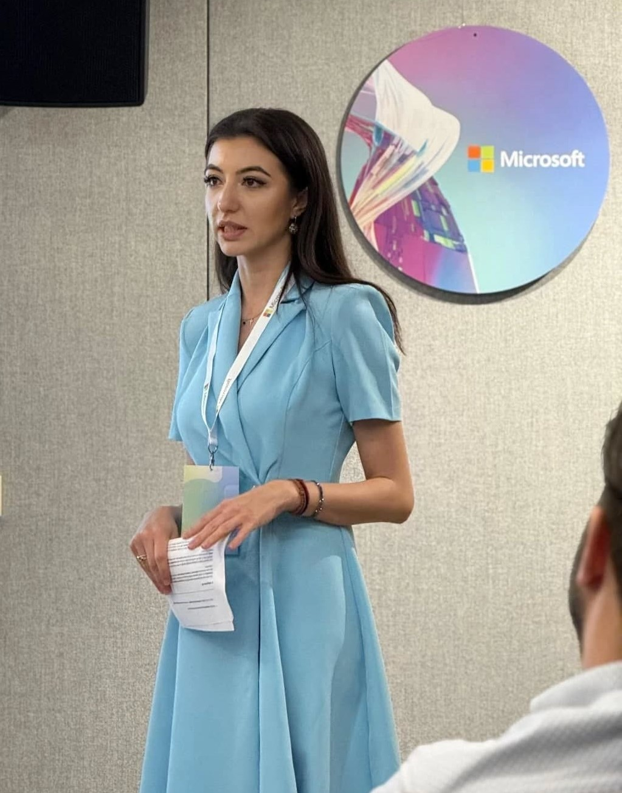

Alexandra-Maria Chivu, vicepreședintele ADR:

”Doresc să le mulțumesc partenerilor APERO, Mastercard, Tremend și Microsoft pentru sprijinul constant în integrarea celor mai noi tehnologii și pentru susținerea unui parteneriat public–privat esențial în procesul de digitalizare a administrației publice.

Lucrăm la o nouă funcționalitate a platformei, care va contribui nu doar la simplificarea și eficientizarea interacțiunii dintre cetățeni și instituțiile statului, ci și la susținerea procesului de educație digitală, oferind servicii digitale mai accesibile, intuitive, prietenoase și o navigare mai rapidă și simplificată pentru toate categoriile de utilizatori.”

**"Smart & Safe Work 2025"**

La Congresul Național de Securitate și Sănătate în Muncă – "Smart & Safe Work 2025", organizat la Brașov, Autoritatea pentru Digitalizarea României a fost reprezentată de vicepreședintele Alexandra-Maria Chivu, într-un dialog despre cum construim un mediu de muncă mai eficient și mai sigur prin tehnologie.

Cloud-ul guvernamental, arhiva electronică, semnătura electronică și interoperabilitatea sunt interconectate și vitale pentru un stat modern, în care procesele devin automate, sigure și orientate către oameni.

”Smart & Safe Work” înseamnă nu doar securitate fizică la locul de muncă, ci și infrastructură digitală robustă care susține noile modele de lucru.

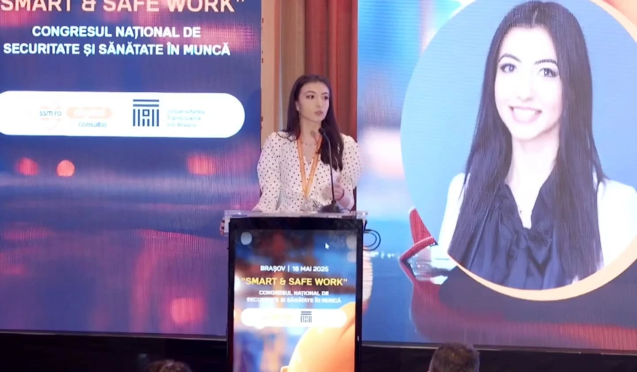

**România candidează să găzduiască „Black Sea AI Gigafactory”: investiție de 5 miliarde $ pentru un hub regional de super-computing și suveranitate tehnologică**

             Autoritatea pentru Digitalizarea României continuă seria inițiativelor de impact pentru un proiect strategic care va aduce o investiție de aproximativ 5 miliarde de dolari și va transforma România într-un centru strategic pentru calculul de înaltă performanță, cu respectarea mediului.

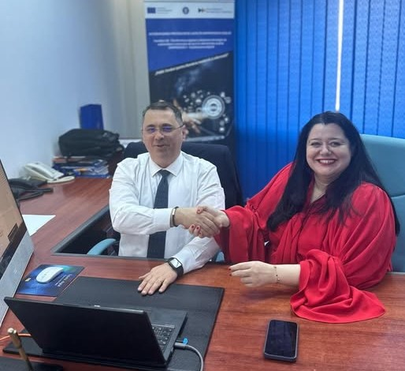

            ADR a transmis scrisoarea de intenție pentru găzduirea **Black Sea** **AI Gigafactory**, parte a unei inițiative strategice europene care vizează consolidarea suveranității tehnologice și a capacităților continentale în domeniul inteligenței artificiale, în deplină conformitate cu AI Act și obiectivele UE privind suveranitatea tehnologică.

           Black Sea AI Gigafactory va asigura o infrastructură inovativă pentru România, Republica Moldova, Ucraina și Turcia, fiind nu doar o fabrică de Inteligență Artificială, ci transformând întreaga zonă într-o regiune interconectată, sigură, rezilientă.

            În prezent, este esențial pentru Europa să fie competitivă la nivel global și să asigure o autonomie strategică în știință și în sectoarele de activitate critice. Conceptul de AI Factory va duce la un nivel superior interoperabilitatea, integrând o imensă putere a procesoarelor.

**Cloud-ul guvernamental și migrarea în cloud**

Proiectul cloud-ului guvernamental este în curs de implementare și s-au atins jaloanele aferente Investiției I1.

Au fost migrate în componenta de cloud dedicat a cloud-ului privat guvernamental primele aplicații, fiind atinsă ținta 156 din Componenta 7 PNRR (5 aplicații migrate în cloud). Aplicațiile migrate sunt în prezent monitorizate tehnic pentru a se verifica funcționarea lor corectă, și se continuă procesul de pregătire a migrării de noi aplicații, atât procedural - prin semnarea acordurilor de migrare, cât și tehnic - prin revizuirea specificațiilor tehnice și funcționalităților aplicațiilor selectate pentru migrare, precum și prin completarea listei cu noi aplicații, după caz

**Conferința „Drept și digitalizare: perspective și provocări”**

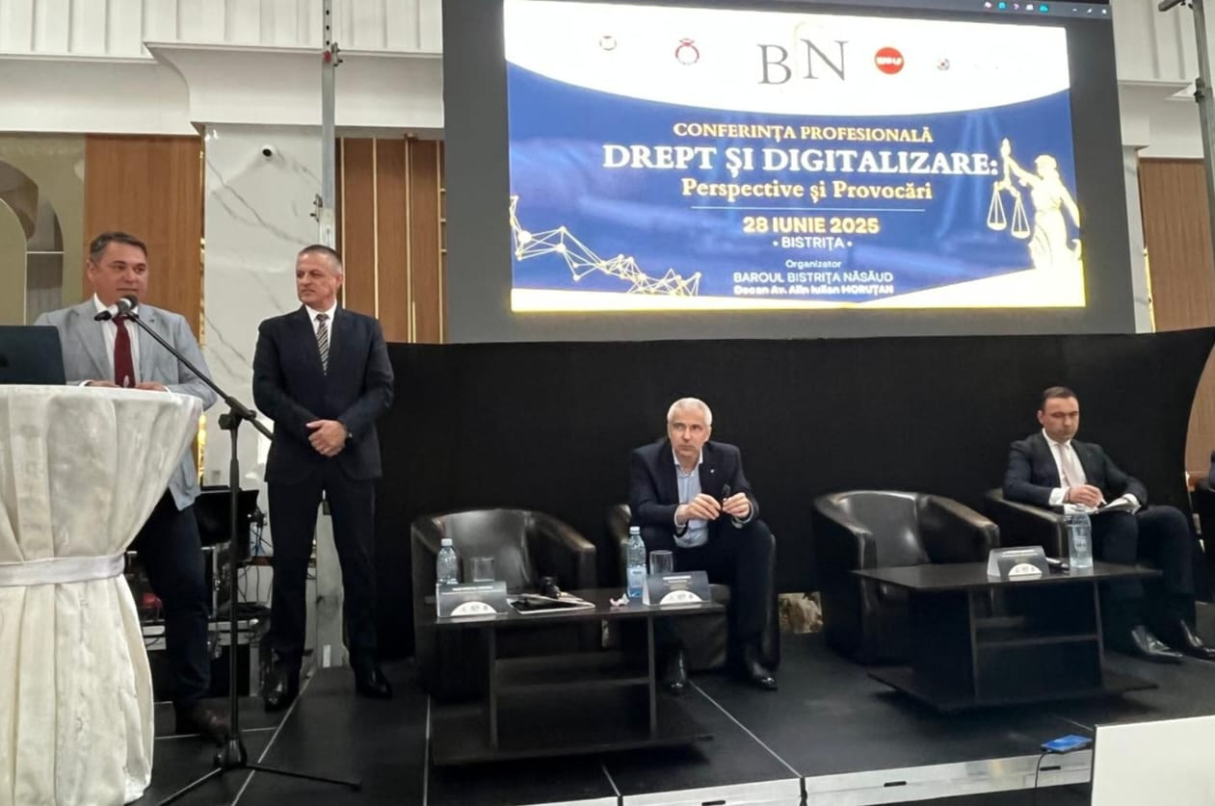

”Alături de miniștrii Bogdan Ivan, Radu Marinescu și de președintele UNBR, Traian Cornel Briciu, am vorbit despre cum digitalizarea și noile tehnologii – inteligența artificială, cloud-ul guvernamental, interoperabilitatea – pot deveni instrumente reale de susținere a sistemului de justiție și a societății în ansamblu.”, a declarat Dragoș-Cristian Vlad, președintele ADR.

Evenimentul a reunit un număr impresionant de avocați și judecători, semn că dialogul între cele două domenii – justiție și digitalizare – este nu doar necesar, ci așteptat.

Felicitări decanului Baroului Bistrița-Năsăud, Alin Moruțan, pentru organizarea unui eveniment unic, care pune bazele unei legături solide între profesiile juridice și transformarea digitală a statului.

Justiția și digitalizarea par două lumi diferite, dar împreună pot construi un viitor mai eficient și mai echitabil.

Continuăm acest drum cu pași siguri și direcție clară: o administrație mai eficientă, servicii publice mai accesibile și o colaborare reală între stat și cetățean.

**Europa se pregătește pentru viitorul inteligenței artificiale!**

76 de propuneri din 16 țări ale Uniunii Europene vizează construirea a 60 de AI Gigafactories • huburi strategice pentru tehnologie, cercetare și infrastructură digitală.

România este printre statele candidate și vine cu o viziune ambițioasă. Țară noastră propune găzduirea unei Gigafabrici Europene de Inteligență Artificială, un proiect major care ne-ar poziționa în centrul inovației digitale din Europa și din regiunea Mării Negre.

În aceste zile, președintele Autorității pentru Digitalizarea României, Dragoș Vlad, se află la Bruxelles, alături de echipa sa, pentru a susține candidatura României în cadrul consultărilor oficiale privind infrastructura AI la nivel european.

Proiectul este susținut de Guvernul României, universități, companii tech, parteneri internaționali – inclusiv Ucraina și Moldova – și are ca obiective:

* dezvoltarea de infrastructură digitală de ultimă generație

* susținerea cercetării și inovării

* crearea de locuri de muncă în domenii avansate

* atragerea investițiilor strategice în regiune

* ⁠suveranitate tehnologică pentru creștere economică.

Locațiile propuse: Cernavodă și Doicești • conectate la energie curată, internet de mare viteză și rețele internaționale.

România are șansa reală de a deveni un lider european în AI. Pașii sunt concreți. Viitorul este digital, iar noi suntem pregătiți să îl construim.

📎 Află mai multe despre contextul european: <https://europa.eu/!mT9J4B>